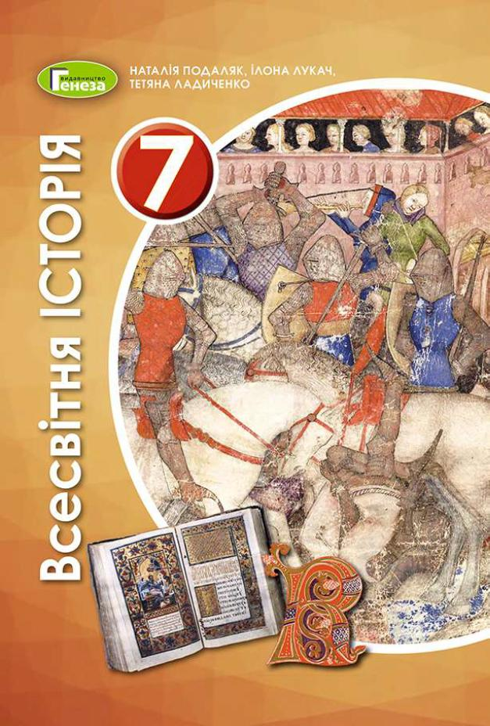
ШАНОВНІ УЧНІ ТА УЧЕНИЦІ 7-Х КЛАСІВ!
ПЕРЕД ВАМИ - МАТЕРІАЛИ ДО ДВАНАДЦЯТОГО УРОКУ З РОЗДІЛУ І предмету «ВСЕСВІТНЯ ІСТОРІЯ». У ДАНОМУ ФАЙЛІ ВИ ЗНАЙДЕТЕ МАТЕРІАЛ ПАРАГРАФУ ПІДРУЧНИКА. ЦЕ ОСТАННІЙ УРОК РОЗДІЛУ ІІ, ПІСЛЯ ЯКОГО У ЯКОСТІ ДОМАШНЬОГО ЗАВДАННЯ ПОТРІБНО ВИКОНАТИ ПІДСУМКОВУ РОБОТУ. З УСІМА ПИТАННЯМИ ЩОДО ОРГАНІЗАЦІЇ НАВЧАННЯ ПРОШУ ЗВЕРТАТИСЯ НА ЧАТ У ХЬЮМА-ШКОЛІ.
